

Liceo “Alfonso M. de’ Liguori”
Indirizzi: Classico - Linguistico - Scientifico
Sede: Via Don Giuseppe Puglisi, 18/20 – 80011 ACERRA (NA) Tel. 081/0603536
Distretto n. 31 - Codice Meccanografico: NAPS72000T - Codice fiscale: 93003070633
Sito Web: www.liceodeliguori.edu.it- mail: naps72000t@istruzione.it- pec:naps72000t@pec.istruzione.it

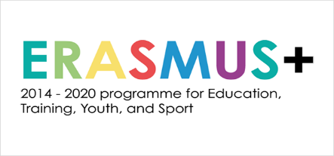
Alle famiglie degli studenti delle classi 2^ e 3^
All’albo del Liceo
Al sito web www.liceodeliguori.edu.it

MODULO DI ADESIONE

ERASMUS PLUS KA2
Azione Chiave 2: Cooperazione per l’innovazione e le buone pratiche”
PROGETTO: “SUSTAINABLE ME-MY POWER AS A CONSUMER”
Il/la sottoscritto/a ………………………………................................................................
(nome e cognome del genitore dello/a studente/essa o esercente potestà genitoriale)
Cognome e nome dello/a studente/essa
Luogo e data di nascita
Classe
Sezione
Indirizzo | Scientifico Classico Linguistico
Recapito telefonico
Email
Eventuali certificazioni informatiche
Eventuali certificazioni linguistiche

dopo aver preso visione dell’informativa inviata alle famiglie di tutti gli studenti delle classi 2^ e 3^ (anni 15) del Liceo

AUTORIZZA
il/la proprio/a figlio/a a partecipare a tutte le fasi previste dal Progetto Erasmus Plus KA2 dal titolo “SUSTAINABLE ME-MY POWER AS A CONSUMER”;

DICHIARA
- che la media scolastica del proprio/a figlio/a conseguita nell’a.s. 2019/2020 è la seguente: …../10;
- di essere a conoscenza che il/la proprio/a figlio/a, durante l’anno scolastico 2020/21 svolgerà da casa le attività previste e, ove le indicazioni nazionali per la prevenzione alla diffusione da Covid-19 lo permetteranno, in presenza a scuola. Nelle prossime annualità potrebbero essere attivate le mobilità presso i Paesi Europei partner del progetto: Spagna, Germania, Belgio, Finlandia.
- di accettare che il/la figlio/a utilizzi la piattaforma e-Twinning per lavorare in gruppi internazionali con gli studenti europei partner, risponda all’autorità dei docenti del gruppo Erasmus+, mantenga un contegno corretto ed educato anche on line, non prenderà alcuna iniziativa personale senza prima consultare l’insegnante e avere ottenuto il suo consenso.

Il/la sottoscritto/a dichiara di approvare ogni punto del presente modulo di adesione e autorizza il Liceo al trattamento dei dati personali ai sensi del Regolamento (UE) 2016/679.

Acerra, /11/2020 In fede
_______________________________
(firma del genitore o esercente potestà genitoriale)

